跋新見無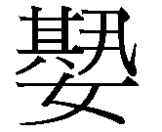俎銘

（首發）

張光裕

香港恆生管理學院

丙申（2016）春月，友人告知新得帶銘春秋銅俎，並傳來照片，赫然得見“自作齊欠俎”四字。傳世及出土帶銘俎器極為鮮見，自名為“俎”者，更是從未之見。今該器自名為“俎”，對俎之形制及稱名之確定至為重要。經目驗並徵得物主同意，將該俎資料略為介紹。

俎高22公分，縱長31.5公分，寬18.5公分。俎器正面中部有鏤空兩對短身回首龍紋圖案，四周皆圍飾變體獸紋。器兩側上翹，器面呈矩形，四高足，（附圖一、附圖二）器足上方有橫梁設計，跟器身相連，與常見俎器形制無大差異。器外底四周及足內，仍見笵土留存，是器當日或未經實際使用。銘文位於俎面右側，四行二十字（附圖三）

無擇其吉

金自乍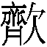俎

無眉壽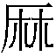（無）

（期）永保用之

器主為“無”，“”字亦見用於同銘“眉壽（無）（期）”句。“”字形構，金文多見，不贅舉。揆諸文例，“眉壽（無）”之“”字，雖與作器者署名相同，於此應可假為“期”，金文中有：

（其）眉壽萬年無諆。（上鄀公簠），（《新收》NA0401）

其眉壽無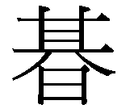。（王子申盞盂），（《集成》4643）

眉壽無其。（子季嬴青簠），（《集成》4594）

“”“諆”“”“其”皆以“其”為聲，讀為“期”。（上鄀公簠）“其眉壽”書作“眉壽”，“（無）”亦與此同例。

“（無）（期）”，“”字从“厂”从“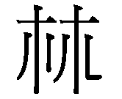”，“”，《說文》云：

萉之總名也。之為言微也，微纖為功，象形。凡之屬皆从。

《段注》：

萉，枲實也……萉本謂麻實，因以為苴麻之名……微音近，春秋說題辭曰，“麻之為言微也”。、麻古蓋同字。

有學者以為有可能為“散”之初文，[1] 然該字形亦見於楚簡，可讀為“麻”，如:

疏衰齊戊（牡）çè¡°é½æï¼ç¡ï¼ï½å¯¦ï¼çµ°ï¼（麻）實（絰）（郭店六德簡28）

又可假為“靡”，如

ï½ï¼é¡ï¼äººä¸æ（靡）人不斂（上博緇衣簡14）

ï½ï¼é¡ï¼äººä¸æ（靡）人不斂（郭店緇衣簡26）

ï½ï¼é¡ï¼æã（靡）有□（新蔡乙四簡53）

至於本銘“”之字形，曾見春秋侯馬盟書，“麻夷非（彼）是（氏）”，“麻即書作“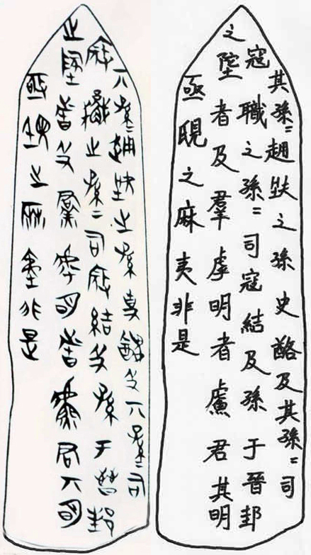”，是語“麻”字有讀為“靡”、“昧”、“亡”或“滅”者[2]，今不俱引。揆諸古音，“麻”、“無”俱屬明紐，歌、魚旁轉，俎銘“”於此疑讀為“（無）（期）”，“眉壽（無）（期）”，正為金文熟語。本銘作器者為“無”，金文中以“無某”稱名者屢見，如:

無夔（無夔卣），（《集成》5306）

無壽（無壽甗），（《集成》904）；（無壽觚），（《考古與文物》，1998.4. p.96）

無需（孟簋），（《集成》4612）

無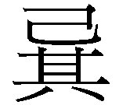（無簋），（《集成》4228）

無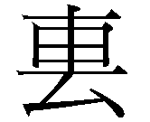（無鼎），（《集成》2814）

無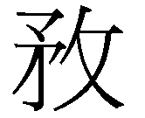（無鼎），（《集成》2432）；（無簋），（《集成》3664）；（無甗），（《集成》944）

無殳（柞伯鼎），（《文物》2006.5）[3]

金文中有“不簋”，“不”“無”，其取名之意似應相若。

俎銘云“自作俎”，金文“俎”字形構，最早見於西周“三年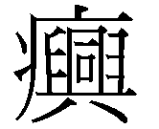壺”，字兩見作：

  （《集成》9726、9727）

于豪亮率先指出該字象俎器側面之形。[4] 又春秋“鄭太子之孫壺”銘“我皇祖文考”（《銘圖》12445），“祖”字於蓋、器各一見，書作“”（蓋）“”（器），形構與“三年壺”“俎”字相同，並讀“俎”為“祖”。惟考諸今日所見“俎”器之稱名，多從實物與文獻稱述，並結合字形作判斷，然“俎”器明確自名為“俎”者，過去從未之見。今案傳世及出土俎器並具銘文者，除本器外猶見國家歷史博物館所藏“王子臣俎”，銘在器面兩側，書體為鳥篆，各兩行，每行四字，合共八字：

王子臣(頤)乍

彝惄(淑)冬(終)（《銘圖》06321）

與王子臣同名之器，猶有兩件（王子臣鼎），未見著錄，銘在器口沿下內壁，亦鳥篆，自右左行，行一字，共八字：

王子臣(頤)乍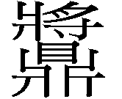彝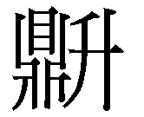鼎

“王子臣俎”雖有銘文，然無助俎器稱名之探究。本器則自名曰“俎”（附圖三a），於古文字及禮學研究至為重要。

“”字不見於字書，於金文亦首見。細審原器，右旁似“邑”形，而實从“欠”，與甲骨文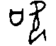（《甲骨文字詁林》 0343 吹字條）、金文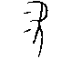（（史次鼎） 《集成》1354 ）所从偏旁“欠”相當。金文別有“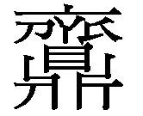”字，多見於方鼎，如：

趠用作氒文考寶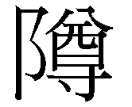（趠方鼎）（《集成》2730）

（呂）用乍寶（呂方鼎）（《集成》2754 ）

釐乍寶鼎（釐方鼎）（《集成》2067）

然亦見用於鬲者，如：

戲伯乍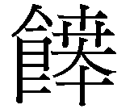（戲伯鬲）（《集成》 0667 ）

伯邦父乍鬲（伯邦父鬲）（《集成》0560 ）

微伯乍鬲（微伯鬲）（《集成》0516）

“”字从齊得聲，疑“”字亦然，與“”義亦近同。今俎稱“俎”，猶鼎、鬲之稱 “鼎”、“”也。考諸俎乃進食之用，贊者於鼎前跪坐匕肉於俎，並跪坐進薦，今“”字从“欠”，“欠”字於此似為張口就食之形，鼎、鬲等食器，要皆與“食饗”或“祭饗”攸關，而以“”字自名，且（曾伯克父甘婁簠）有“用用，用盛黍稷稻粱”用語[5]，由是或可窺見“”字形構用意所在。固然，文獻別有“秶”字，乃从“次”得聲。《左傳》桓公二年：

大羹不致，秶食不鑿，昭其儉也。

《孔疏》云：

秶亦諸穀總名。

“秶”字據《說文》或从米作“粢”，或从食作“餈”，“餈”或从齊作“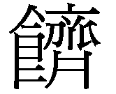”，又有从“齊”从“禾”之“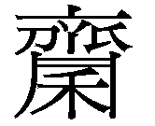”，至於《詩・鄘風・牆有茨》，《說文》引韓詩作“牆有薺”，“齊”、“次”皆為從紐脂部，互換之例仍多，今暫不俱引，然上述諸字之類比關係至明，“”、“”構形因由，亦可以此作為參照。惟“秶”“粢”“餈”“”“”為穀類專用字，與盛肉之俎用途有別，兩者自然又未可完全相提並論也。

要之，今（無俎）明言“自作俎”，無論對青銅器、文獻以及考古學科之研究，其意義與價值之重大自不言而喻。

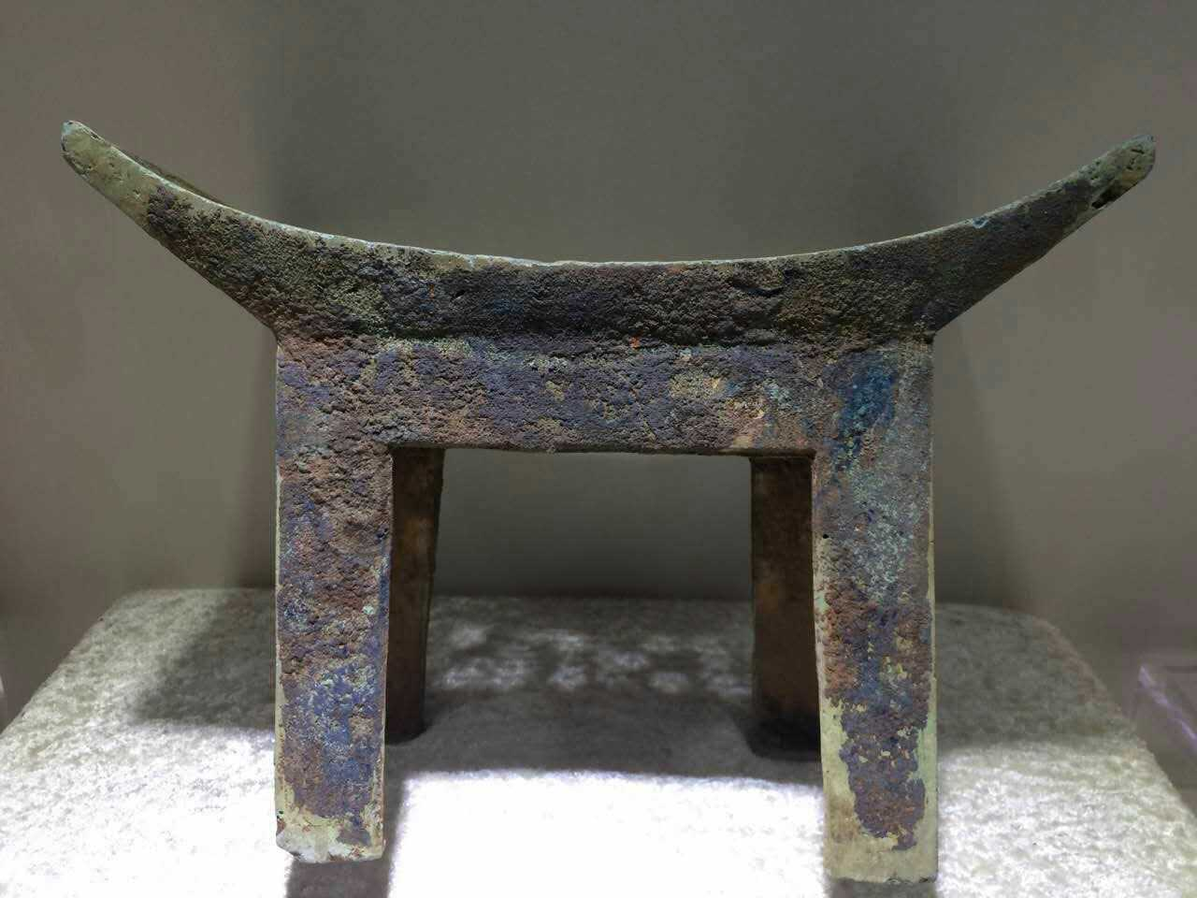

附圖一

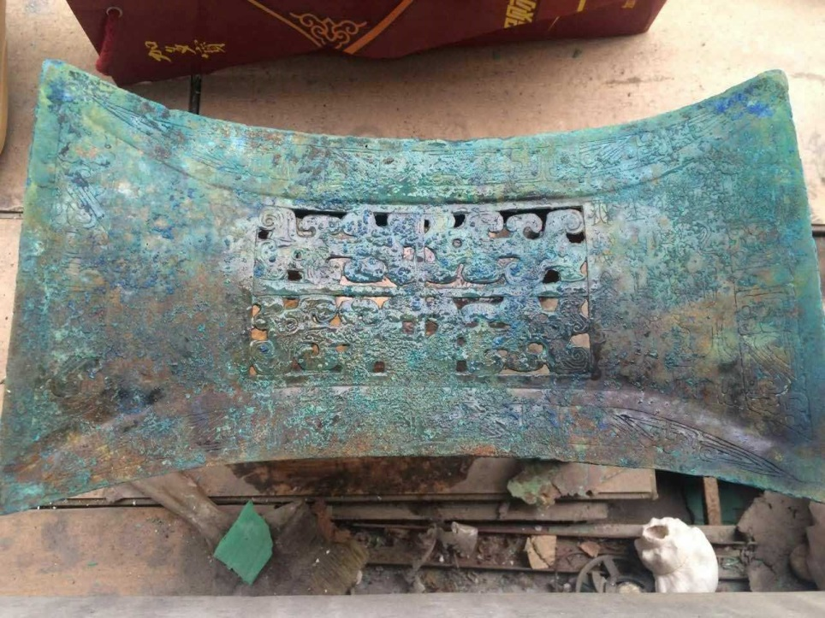

附圖二

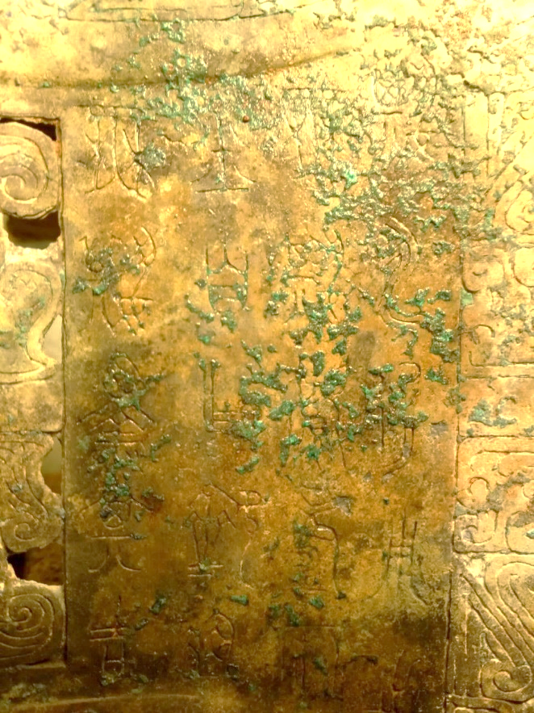

附圖三

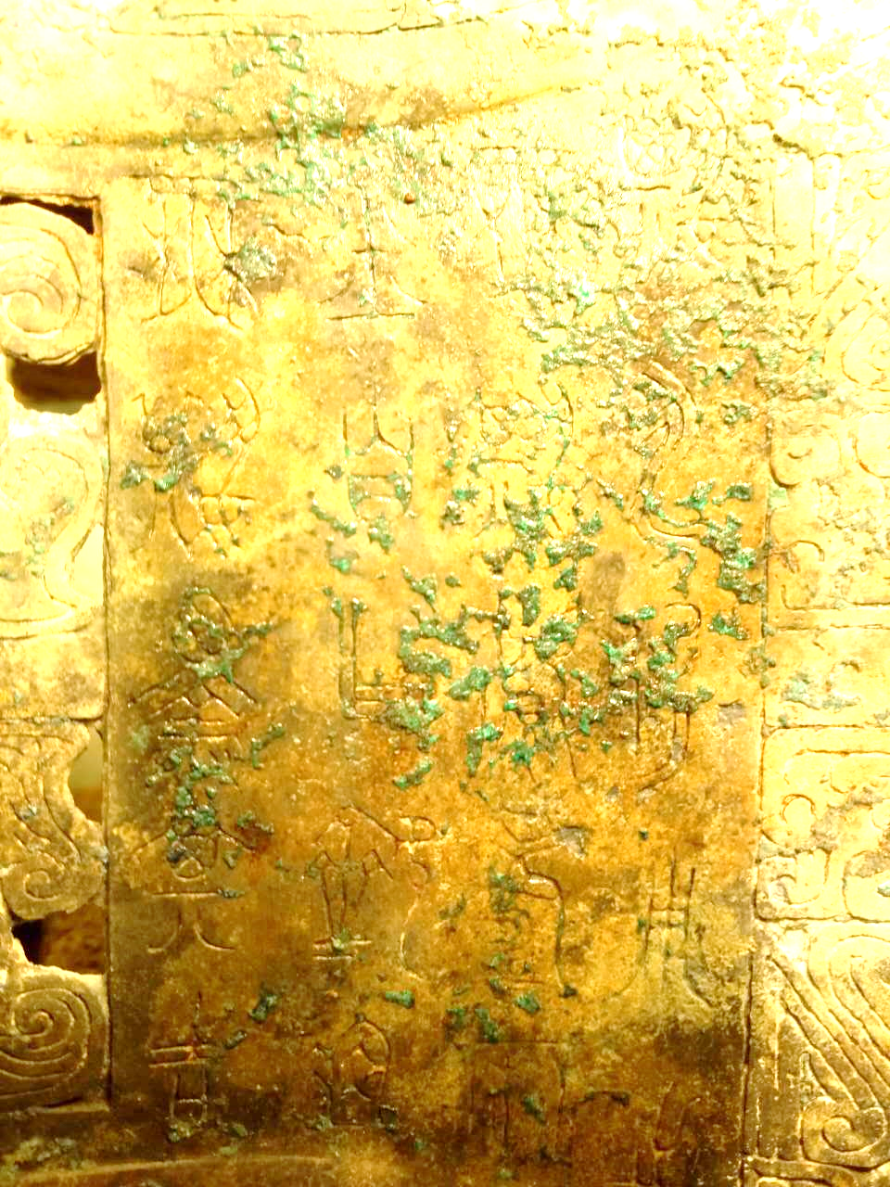

附圖四

1. 季旭昇：《說文新證》（上），台北：藝文印書館，2002年，頁585。
2. 參見朱德熙、裘錫圭：《戰國文字研究(六種)》，《考古學報》1972年第2期。

   陳夢家：《東周盟誓與出土載書》，《考古》1966第2期。

   董珊：《侯馬、溫縣盟書中“明殛視之”的句法分析》，《古文字研究》第二十七輯，北京：中華書局，2008年。

   郭沫若：《侯馬盟書試探》，《文物》1966第2期。

   張頷：《侯馬東周遺址發現晉國朱書文字》，《文物》1966第2期。

   沈培：《侯馬、溫縣盟書“明亟視之”及傳世古籍相關問題合論》，《中國語文》2017年第3期。
3. 參見鄢國盛：《關於柞伯鼎銘“無殳”一詞的一點意見》，《新出金文與西周歷史》，上海：上海古籍出版社，2011年，頁305-309。
4. 于豪亮：《說俎字》，《于豪亮學術文存》，北京：中華書局，1985年，頁77-81。
5. 《新見<曾伯克父甘婁簠>簡釋》（待刋中）。